Opavští fyzikové studují, jak ochránit lidstvo před nebezpečným zářením černých děr a využít jej v jeho prospěch
Superhmotné černé díry mohou být dobrým sluhou, ale rovněž i velmi zlým pánem pro možné civilizace v celé Galaxii. Nová studie opavských fyziků poukazuje na tři typy produkce energie v blízkosti černých děr, tj. tři varianty tzv. Penroseova procesu. Z těchto procesů by bylo možné v budoucnu těžit obrovské množství energie; stejné procesy mohou ale vést k fatálnímu úniku silné radiace a ohrožení života v jakékoliv galaxii. Fyzikové z Opavy tedy studují nejen možnosti využití tohoto gigantického zdroje energie, ale i to, jak zjistit možný unik energie a ochránit civilizaci.
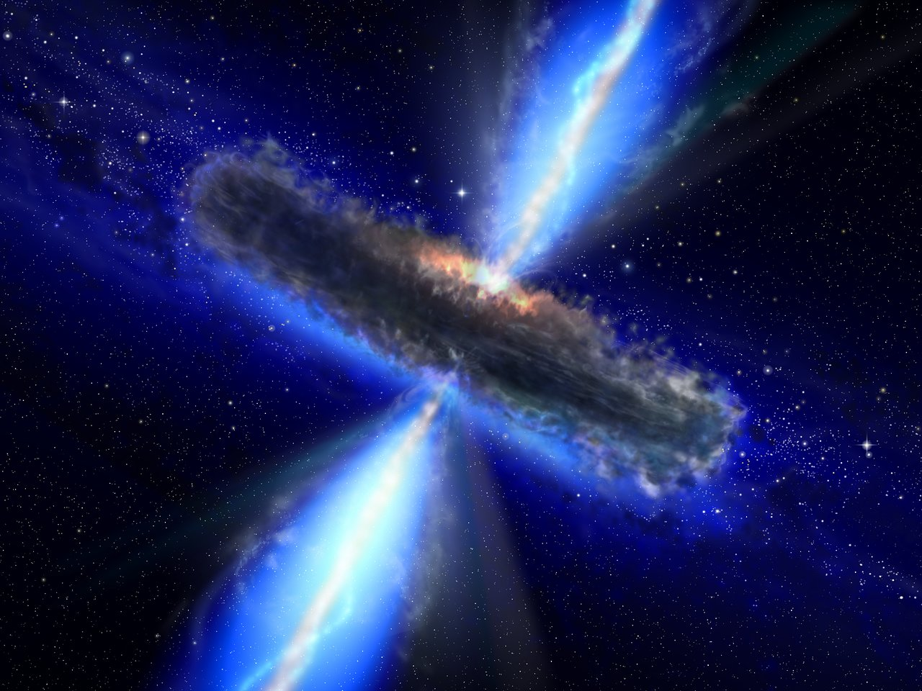
Superhmotná černá díra obklopená diskem hmoty vyzařuje vysokoenergetické záření z tzv. jetů. Umělecká představa: ESO.

Tzv. superhmotné černé díry, které se nacházejí uprostřed galaxií, jsou zásobárnou gigantického množství energie. Mechanismy generování této energie popisuje ve své nové vědecké práci tým fyziků z Fyzikálního ústavu v Opavě: prof. Zdeněk Stuchlík, Arman Tursunov a Martin Kološ. Zaměřili se na důsledky tzv. Penroseových procesů, tedy na popis získávání energie v okolí černých děr. Již v roce 1969 britský fyzik Roger Penrose (nar. v roce 1931), nositel Nobelovy ceny za fyziku v roce 2020, zjistil, že v okolí rotující černé díry se dá získat obrovské množství energie díky jevu známému jako „strhávání časoprostoru“.
Obří energie ukrytá v magnetickém poli
V roce 1977 fyzici Roger Blandford a Roman Znajek přišli s teorií, že energii může poskytnout rotující černá díra v magnetickém poli. Linie magnetického pole se vlivem strhávání časoprostoru zkroutí a vytvoří efektivní elektrický náboj. Jak se náboj vybíjí, rotační energie černé díry se extrahuje ven. U typické superhmotné černé díry (o hmotnosti řádově miliard hmotností Slunce) mluvíme o energii přibližně 10⁵⁵ joulů, což je sto bilionkrát (tedy o 14 řádů!) více než kolik energie je v daném okamžiku potřeba pro naši civilizaci na Zemi! To je ovšem jen jeden z procesů, tzv. magnetický, jehož efektivita roste s hmotností černé díry a intenzitou okolního magnetického pole.
„Neposlušné“ částice nutí černou díru zářit
„Černá díra může ale uvolňovat energii jen pomocí záření nabité částice, a to ze slupky, kterou nazýváme ergosféra. To je zóna černé díry nad horizontem událostí, z níž částice ještě mohou uniknout,“ popisuje dr. Arman Tursunov, jeden ze spoluautorů práce. Vysvětluje, že aby se z černé díry uvolnila energie touto cestou, musí černá díra rotovat. „My sice černé díry nevidíme přímo, ale přirozeností každého objektu ve vesmíru je rotace. Předpokládáme tedy, že všechny černé díry nějak rotují. V okolí rotujících černých děr se pak jednoduše řečeno neposlušné nabité částice – ty které se nepohybují ve směru rotace černé díry – stanou nositelem energie, urychlí se a uniknou pryč. Tím také kvůli zákonu zachování energie samotná černá díra „strádá“ a projeví se to na nepatrném zpomalení její rotace.“ Takové částice se dostávají do okolí černých děr z rozpadnuvších se objektů – čím více materiálu tedy okolo hmotné černé díry leží, tím větším zdrojem radiační energie se černá díra stává.
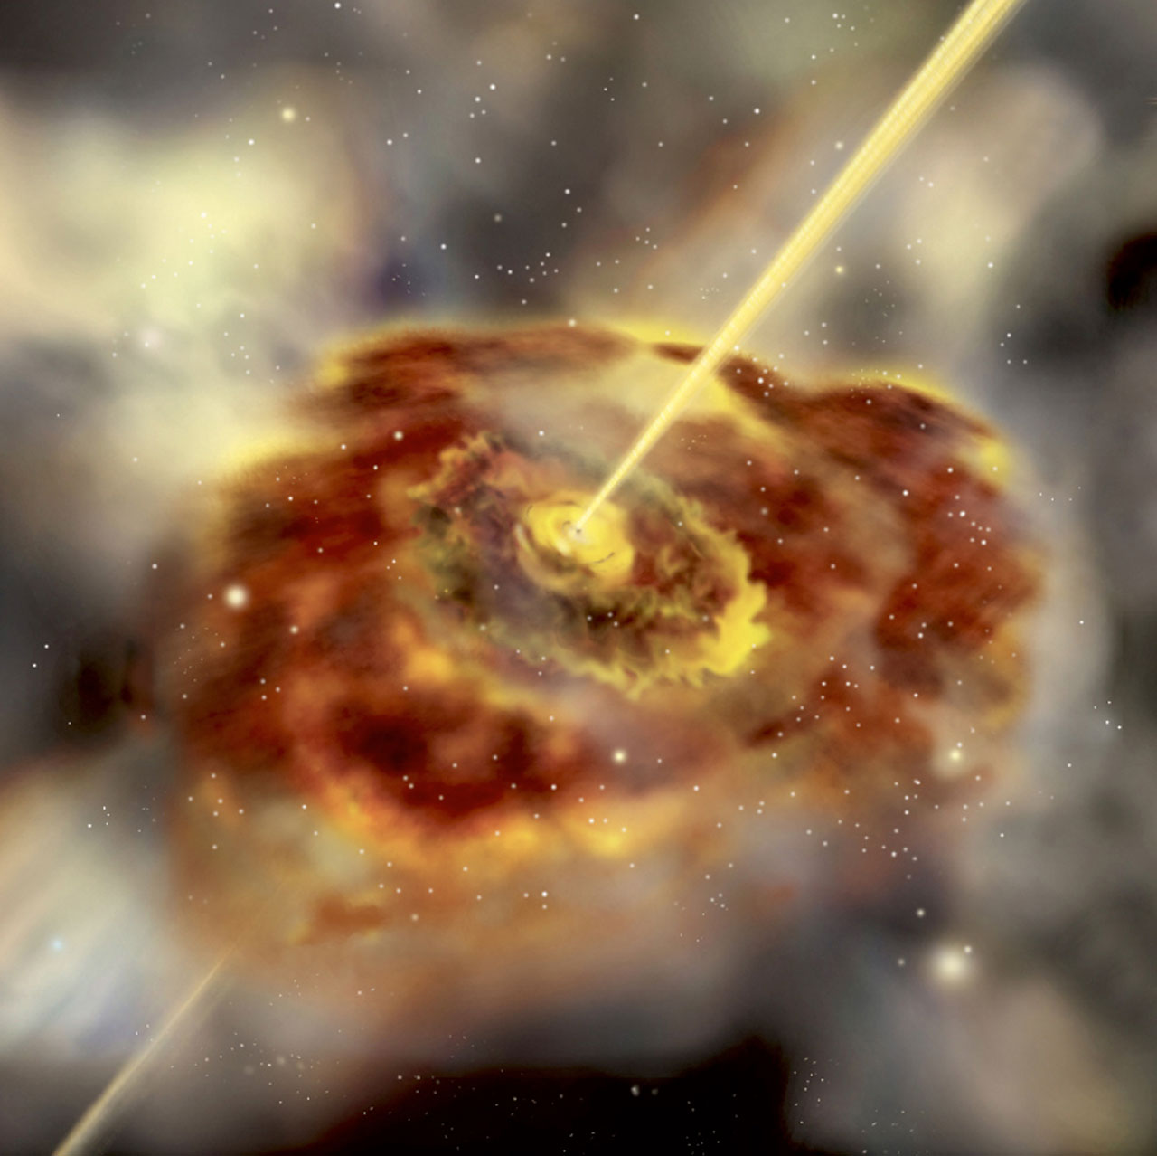
Superhmotné černé díry mohou produkovat velmi silné a životu nebezpečné záření, které dokáže zahubit civilizace v celé galaxii. Umělecká představa: ESO.
Stačí, aby byla nabitá
Černá díra nemusí nutně rotovat, aby byla zdrojem energie. Stačí, aby měla elektrický náboj. Tzv. elektrický Penrosův proces nám ukazuje, že nabité částice, které naopak do černé díry spadnou, nabíjí samotnou černou díru. Velikost celkového náboje nemůže růst donekonečna, a tak se stane, že další sprška částic se stejným nábojem je černou dírou již odpuzována. Protože v okolí černé díry panují obří síly, náboj nepohlcených částic je odvržen pryč – tím rychleji, čím blíže se oblak částic nachází k černé díře. Platí také, že čím větší náboj černá díra má vzhledem ke své velikosti, tím silnější urychlení částice čeká. „Účinnost takového záření je přibližně 100tisíckrát menší než u magnetického Penroseova procesu, pořád ale může jít o energie až miliardkrát větší, než v jednom okamžiku potřebuje naše civilizace,“ upozorňuje dr. Martin Kološ, spoluautor vědecké práce.
Video: Záření černých děr (prof. Zdeněk Stuchlík a dr. Arman Tursunov)
Celé video k volnému šíření: https://www.youtube.com/watch?v=ZB8QLsTxciA
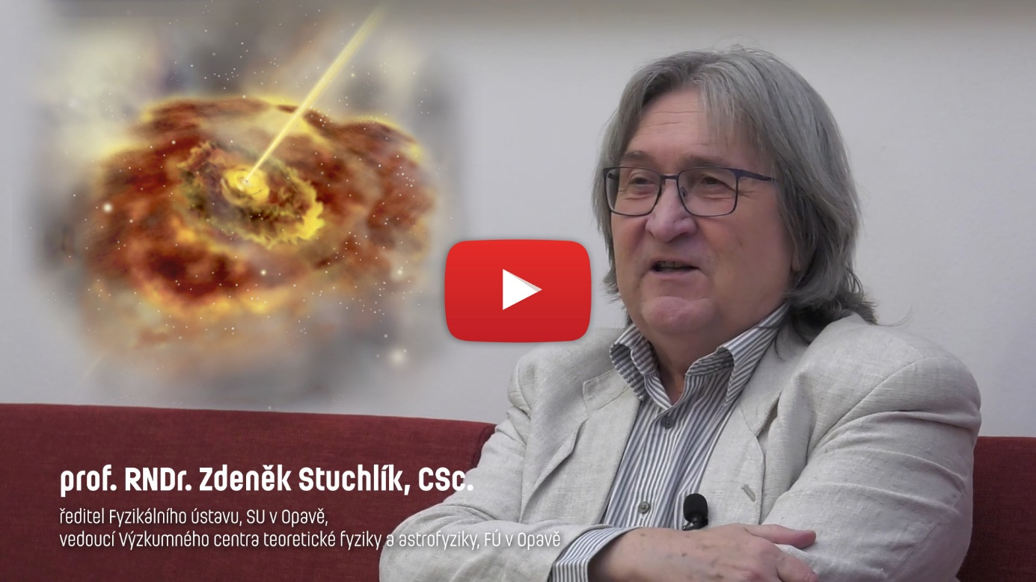
Nebezpečí pro celou galaxii
Penroseovy procesy se objevují s největší účinností u superhmotných černých děr v jádrech velkých galaxií. Ze Země pozorujeme i tzv. aktivní galaxie, tedy ty, v jejich jádře jsou černé díry mimořádně radiačně aktivní. Právě takové galaxie jsou kvůli extrémně silným radiačním tokům ze své centrální černé díry naprosto nehostinným místem pro život. Během překotných jevů – když taková černá díra pohltí mohutný oblak hvězdné látky – se totiž uvolňují velké toky protonů, iontů i volných elektronů, které jsou řádově 100miliardkrát silnější, než jaké známe u slunečních erupcí. Planeta podobná Zemi by proto život na svém povrchu svým magnetickým štítem neuchránila, byť by obíhala hvězdu ležící na samém okraji dané galaxie. Ještě dalekosáhlejší účinky má pak radiace uvolněná z pólů černé díry, v tzv. jetech. Taková energie urychlená zmíněnými jevy může mít nedozírné následky i do větších vzdáleností.
V naší Galaxii jsme ve střehu, řešením je odstínění betonem
Že se naše černá díra chystá vyslat nebezpečnou radiaci, bychom poznali ze záření v ergosféře černé díry. „Pakliže bychom zjistili vzrůst energie v ergosféře, znamenalo by to, že se zesílil radiační Penrosův proces. Ten zesiluje ostatní energetické procesy a je defacto indikátorem budoucího velkého uvolnění energie. Lidé na Zemi by se tak před potenciální smrtelnou radiací museli schovat do podzemních betonových bunkrů a setrvat tam několik dní až týdnů, dokud se úroveň radiace na povrchu nevrátí k normálu.“ shrnuje závěry studie dr. Kološ.
„Černá díra v centru naší Galaxie je poměrně klidná,“ uklidňuje prof. Zdeněk Stuchlík, ředitel Fyzikálního ústavu v Opavě a spoluautor vědecké práce. „Ale měli bychom přesto být na pozoru. Kdyby například centrální černá díra pohltila objekt se silným magnetickým polem, tzv. magnetar – kterých v jejím okolí několik je – tato kolize by vyvolala velmi překotný jev urychlující nabité částice všemi směry, tedy i k Zemi. Takže by bylo dobré procesy v centru Galaxie sledovat. Nepředpokládáme ale, že by nás zasáhla i radiace z jetů, podle dostupných pozorování rotační póly naší centrální černé díry nemíří naším směrem.“

Kontakty a další informace:
prof. RNDr. Zdeněk Stuchlík, CSc.
Ředitel Fyzikálního ústavu SU v Opavě
Email: zdenek.stuchlik@physics.slu.cz
RNDr. Arman Tursunov, Ph.D.
Odborný asistent na Fyzikálním ústavu SU v Opavě
Email: arman.tursunov@physics.slu.cz
Telefon: +420 553 684 286
RNDr. Martin Kološ, Ph.D.
Odborný asistent na Fyzikálním ústavu SU v Opavě
Email: martin.kolos@fpf.slu.cz
Telefon: +420 739 929 987
Bc. Petr Horálek
PR výstupů evropských projektů FÚ SU v Opavě
Email: petr.horalek@slu.cz
Telefon: +420 732 826 853
Bc. Klára Jančíková
Sekretariát Fyzikálního ústavu v Opavě
Email: klara.jancikova@slu.cz
Telefon: +420 553 684 267
Původní vědecká práce: https://www.mdpi.com/2218-1997/7/11/416/html

